Рисование в старшей группе.
Тема: Рисование сирени.
Задачи: учить рисовать ветку сирени с помощью ватных палочек, тычка; учить получать дополнительные цвета на палитре; учить передавать образ предмета, характерные признаки.
Сирень.
В солнечный весенний день,
Расцвела в саду сирень,
Белая, лиловая,
Добрая, пушистая,
И всегда душистая.
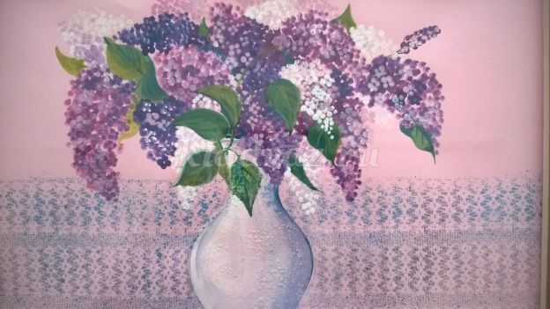
Вам понадобятся: бумага для рисования обычная формата А4, простой карандаш, гуашь, ватная палочка, тычок, фломастеры, стакан с водой.
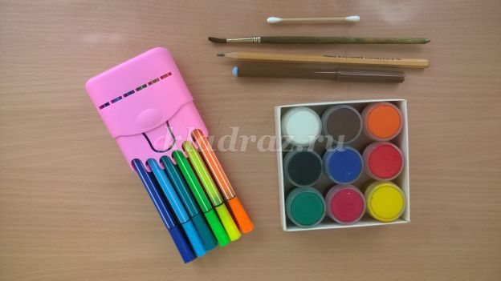
- Делаем лёгкий набросок сирени карандашом.
Сирень будем рисовать гуашью. На палитре разводим розовый и сиреневый цвета.
- Начинаем «заполнять» веточки сирени цветочками, используя сиреневую гуашь.
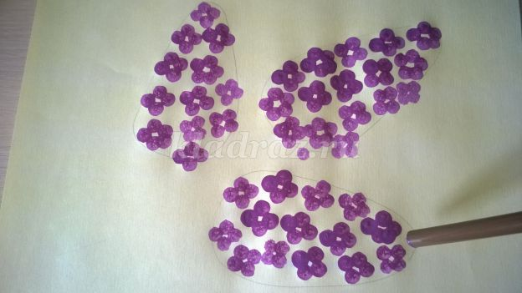
- Розовым оттенком гуаши оттеняем ветку сирени.
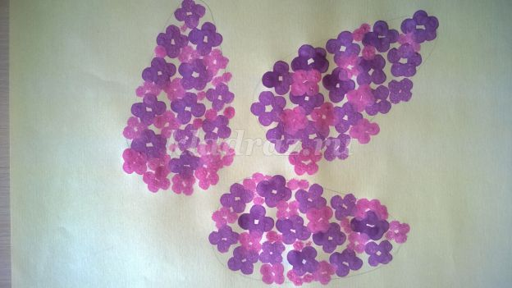
- Желтой краской с помощью ватной палочки делаем сердцевинки.
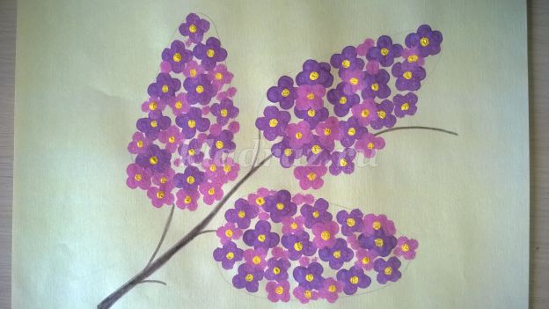
- Приступаем к рисованию листьев. Форма листьев – сердцевидная. Заполняем листьями веточки зелёного цвета.
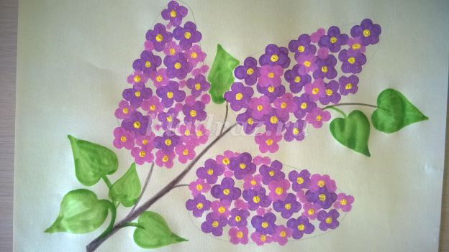
6.Тёмно-зелёным прорисовываем прожилки на листьях.
В технике декупаж приклеиваем насекомых.
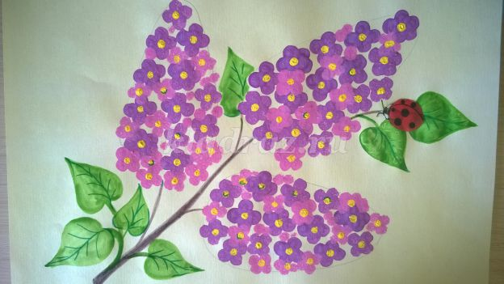
Наша сирень готова!

